版本控制系统：就是管理一个目录里面的文件，记录他们改了什么，谁改的，什么时候改的，还支持多人同时开发等等。

一：创建版本库
版本库又名仓库，英文名repository，你可以简单理解成一个目录，这个目录里面的所有文件都可以被Git管理起来，每个文件的修改、删除，Git都能跟踪，以便任何时刻都可以追踪历史，或者在将来某个时刻可以“还原”。

1.创建一个空目录，然后初始化
mkdir learngit
cd learngit
git init
2.添加文件：先写一个txt格式的文件readme.txt，例如

Git is a version control system.
Git is free software.

然后输入命令行：
git add readme.txt
git commit -m "wrote a readme file"

"wrote a readme file"是描述内容，第一次会出现以下问题
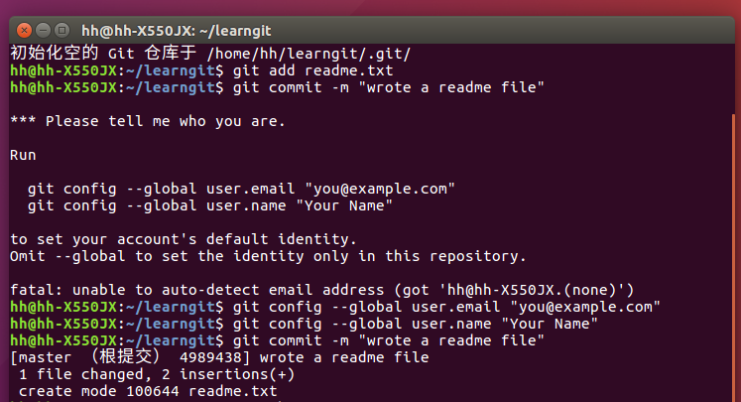
二：时光穿梭机
改变readme.txt里面的内容，如下

Git is a distributed version control system.
Git is free software

然后运行
git status
git diff
查看仓库的状态和具体修改的内容
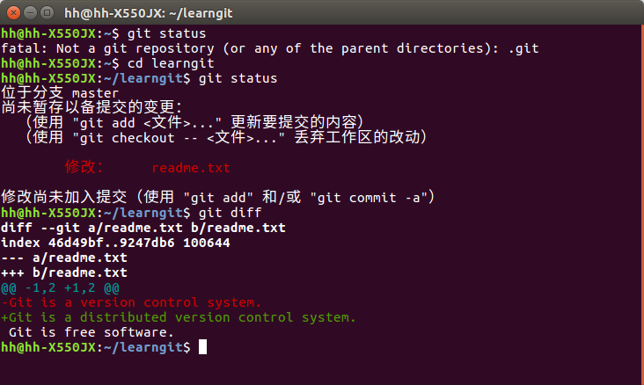
然后再提交一次
git add readme.txt
git commit -m “add distrubuted”
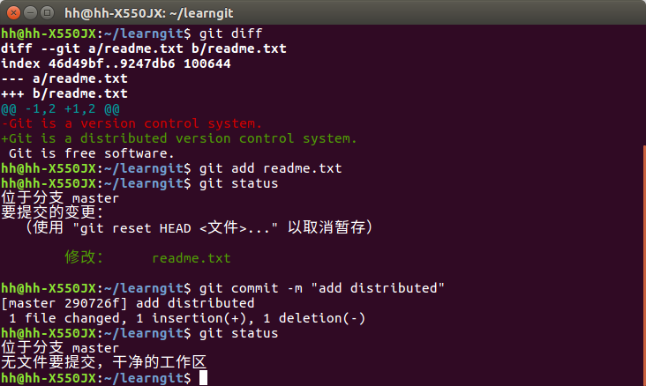
可穿插git status查看状态

1.版本回退，再改一次，改成
Git is a distributed version control system.
Git is free software distributed under the GPL.

现在一共经历了三个版本，用
git log
查看记录
git log --pretty=oneline
查看简约版记录
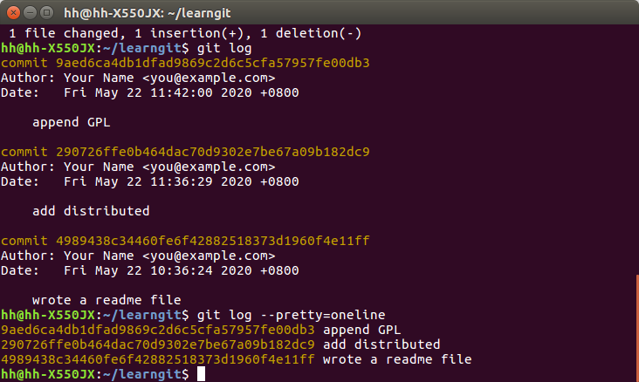
首先，Git必须知道当前版本是哪个版本，在Git中，用HEAD表示当前版本，也就是最新的提交1094adb...（注意我的提交ID和你的肯定不一样），上一个版本就是HEAD^，上上一个版本就是HEAD^^，当然往上100个版本写100个^比较容易数不过来，所以写成HEAD~100。

git reset --hard HEAD^
就可以改变readme.txt的内容到前一个版本
这时候输入git reset --hard 9aed6c...只要再本终端没有关闭的情况下，如果回退到上个版本，就可用此命令行再次来到最新的版本。9aed6c是我最新版本号的前几位
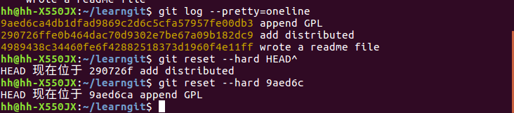
如果不小心关掉了终端，找不到版本号，用
git reflog
就可以找到之前的版本号对应的操作
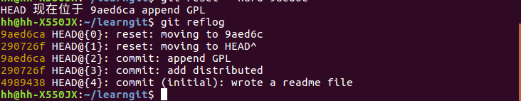

2.工作区和暂存区
电脑上能看见的目录叫做工作区，工作区有一个隐藏目录.git，这个不算工作区，而是Git的版本库。Git的版本库里存了很多东西，其中最重要的就是称为stage（或者叫index）的暂存区，还有Git为我们自动创建的第一个分支master，以及指向master的一个指针叫HEAD
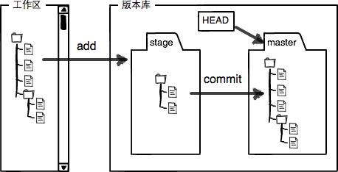

第一步是用git add把文件添加进去，实际上就是把文件修改添加到暂存区；
第二步是用git commit提交更改，实际上就是把暂存区的所有内容提交到当前分支。
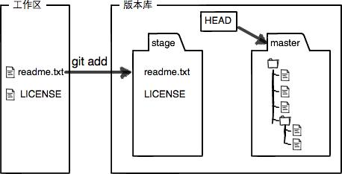

commit后
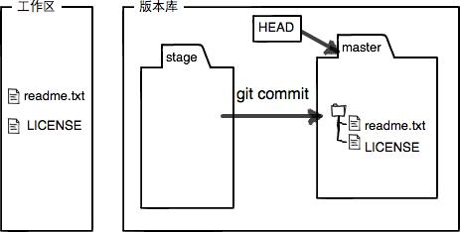

3.管理修改
为什么Git比其他版本控制系统设计得优秀，因为Git跟踪并管理的是修改，而非文件。
例如，连续改一个文件两次：
第一次修改 -> git add -> 第二次修改 -> git commit
现在查看状态，只会提交第一次的修改，当你用git add命令后，在工作区的第一次修改被放入暂存区，准备提交，但是，在工作区的第二次修改并没有放入暂存区，所以，git commit只负责把暂存区的修改提交了，也就是第一次的修改被提交了，第二次的修改不会被提交。
第一次修改 -> git add -> 第二次修改 -> git add -> git commit
这样才能提交两次
如果使用回退效果的命令的话，会回到第一次修改前，而不是第二次修改前，这是因为提交commit才算版本更新。

4.撤销修改
当你修改了工作区的文件，使用git status会出现如下：
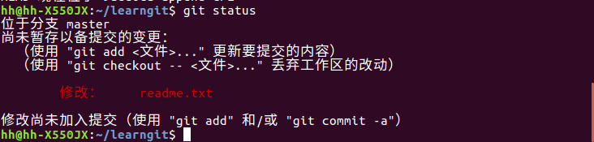
如果输入git checkout – readme.txt，会将工作区的所有修改撤销，恢复到修改之前的状态
一种是readme.txt自修改后还没有被放到暂存区，现在，撤销修改就回到和版本库一模一样的状态；一种是readme.txt已经添加到暂存区后，又作了修改，现在，撤销修改就回到添加到暂存区后的状态。总之，就是让这个文件回到最近一次git commit或git add时的状态。
另外一种，修改了，添加到暂存区了，使用git status会出现如下：
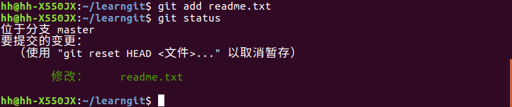
Git同样告诉我们，用命令git reset HEAD readme.txt可以把暂存区的修改撤销掉（unstage），重新放回工作区。不过这样只会把暂存区里面的文件退出来，并不会撤销修改，如需要撤销修改，就还需要执行git checkout – readme.txt

5.删除文件
直接在工作区删除，或者rm readme.txt命令，运行git status命令会立刻告诉你哪些文件被删除了。
一是确实要从版本库中删除该文件，那就用命令git rm删掉，并且git commit。
另一种情况是删错了，因为版本库里还有呢，所以可以很轻松地把误删的文件恢复到最新版本。
git checkout -- test.txt
git checkout其实是用版本库里的版本替换工作区的版本，无论工作区是修改还是删除，都可以“一键还原”。

三.远程仓库
请自行注册GitHub账号。由于你的本地Git仓库和GitHub仓库之间的传输是通过SSH加密的，所以，需要一点设置：
ssh-keygen -t rsa -C "youremail@example.com"

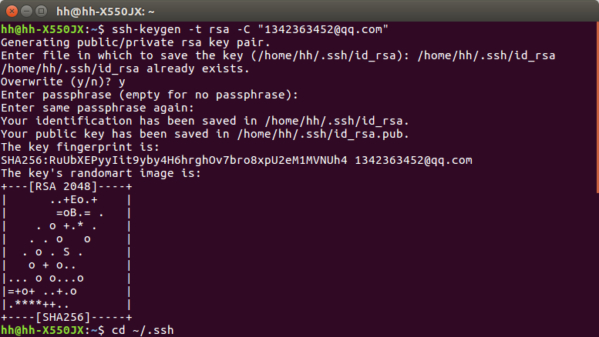
这时候再主目录下是看不到.ssh文件夹的,也看不到id_rsa和id_rsa.pub文件的

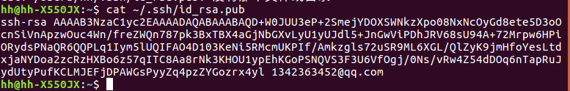
但是能直接在终端显示，然后拷贝到网页github里面，创建新的ssh就好
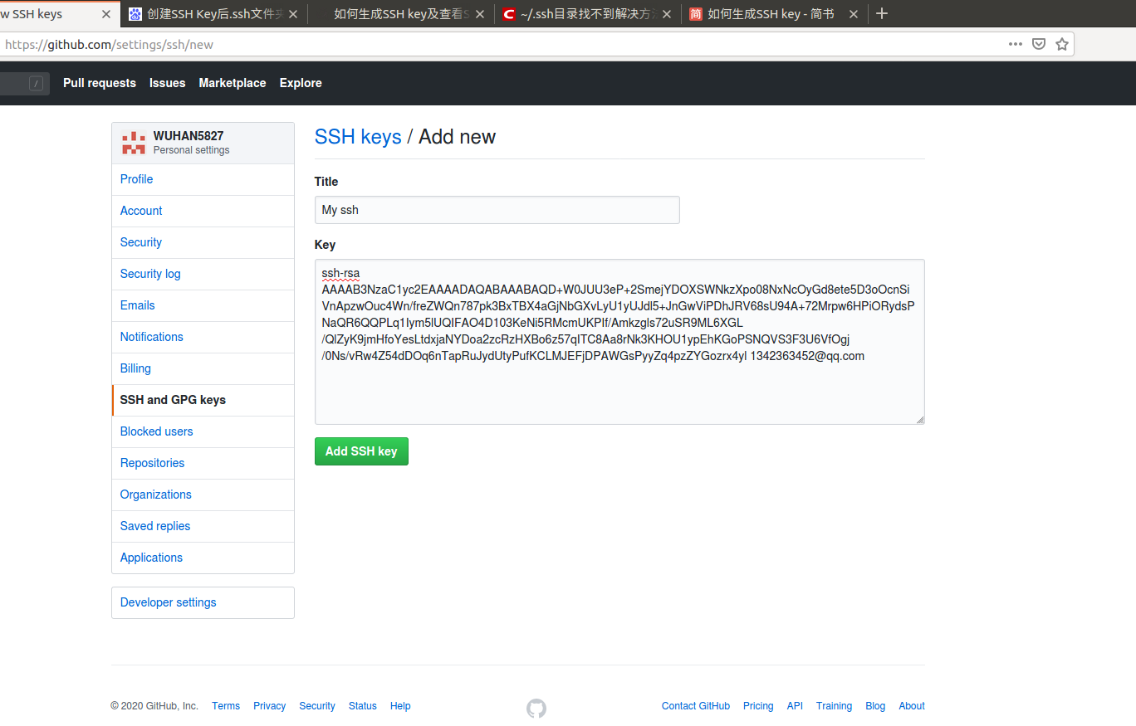
这样的话，就能实现数据传输了，不过是公开的。如果你不想让别人看到Git库，有两个办法，一个是交点保护费，让GitHub把公开的仓库变成私有的，这样别人就看不见了（不可读更不可写）。另一个办法是自己动手，搭一个Git服务器，因为是你自己的Git服务器，所以别人也是看不见的。这个方法我们后面会讲到的，相当简单，公司内部开发必备。

1.添加远程库
首先，登陆GitHub，然后，在右上角找到“Create a new repo”按钮，创建一个新的仓库，在Repository name填入learngit（想要创建远端仓库的名字），其他保持默认设置，点击“Create repository”按钮，就成功地创建了一个新的Git仓库：然后终端运行：

git remote add origin git@github.com:WUHAN5827/learngit.git

这一步一般不会有任何的终端回馈，相当于是关联一个远程库，名为origin，WUHAN5827是git的账户名，可改。然后

git push -u origin master

把本地库的内容推送到远程，用git push命令，实际上是把当前分支master推送到远程。由于远程库是空的，我们第一次推送master分支时，加上了-u参数，Git不但会把本地的master分支内容推送的远程新的master分支，还会把本地的master分支和远程的master分支关联起来，在以后的推送或者拉取时就可以简化命令。之后的不用加-u。
然后就可再github网页上找到现有的文件了。
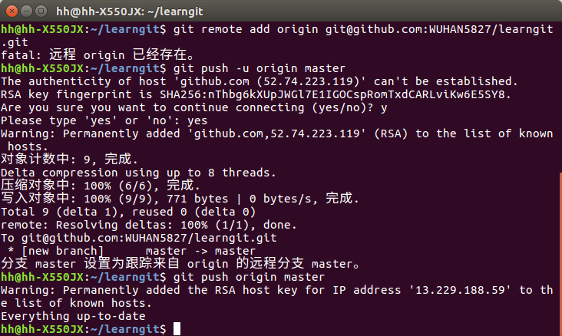
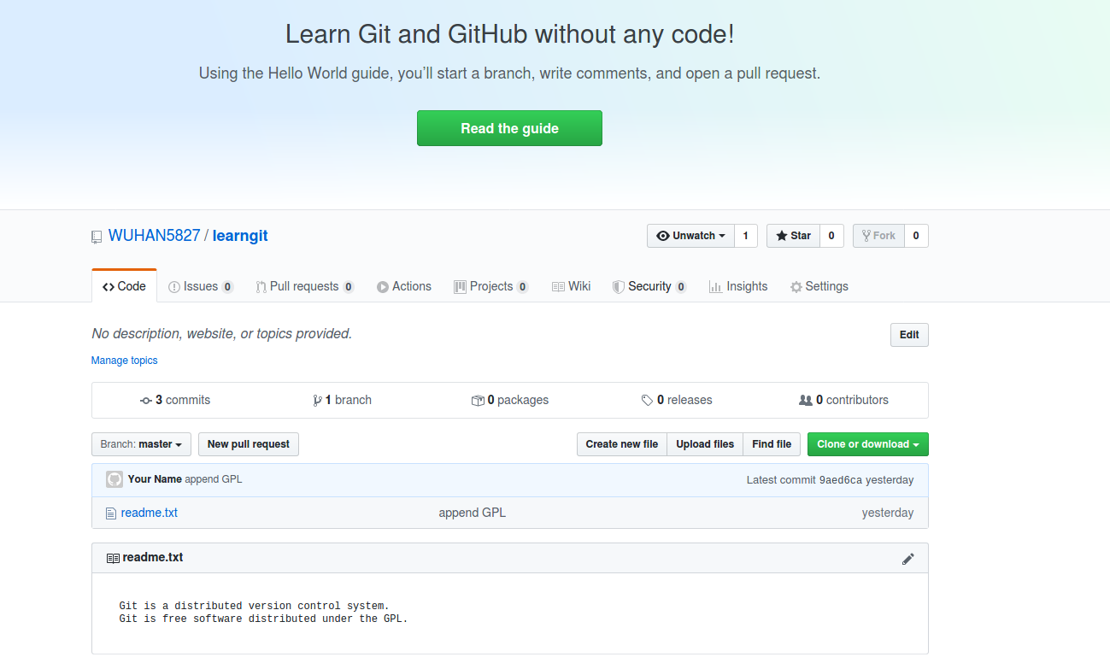

2.克隆远程库
与一般的工作思路是现在远程创建库，然后再下载到本地，克隆远程库：先创建名为gitskills的库，
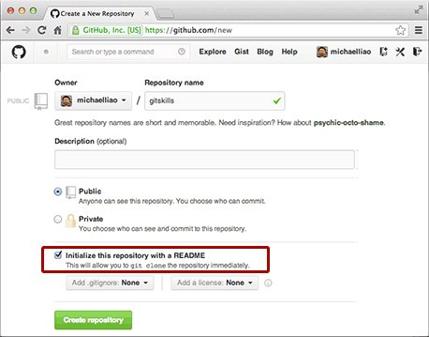

我们勾选Initialize this repository with a README，这样GitHub会自动为我们创建一个README.md文件。创建完毕后，可以看到README.md文件
在主目录下，运行：
git clone git@github.com:WUHAN5827/gitskills.git
这样就会直接下载下来，注意终端的运行目录，在主目录下运行就会下载gitskills的文件夹，在learngit文件夹下运行，就会在learngit文件夹下下载此文件夹，结果如下：
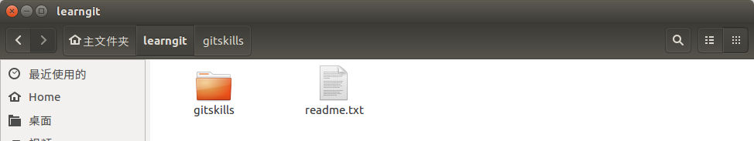
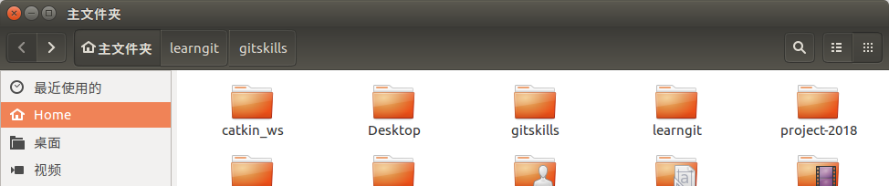

四.分支管理
1.创建和合并分支
现已存在主分支，master分支，它指向最新的提交。HEAD严格来说不是指向提交，而是指向master，master才是指向提交的，所以，HEAD指向的就是当前分支。现在创建新的分支dev,再把HEAD指向dev，就表示当前分支再dev上。然后在分支dev上面提交，dev指针就会往前一步，而master指针还是指向老地方。然后合并两个指针，然后删除dev指针。因为创建、合并和删除分支非常快，所以Git鼓励你使用分支完成某个任务，合并后再删掉分支，这和直接在master分支上工作效果是一样的，但过程更安全。
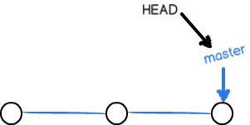
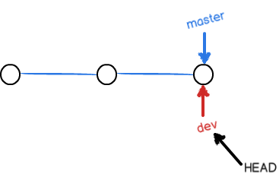

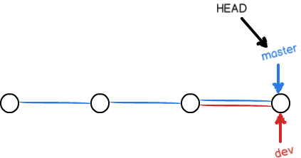
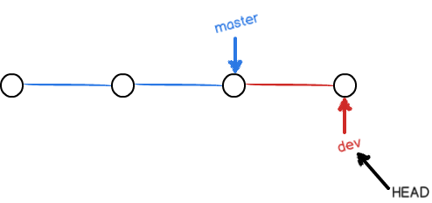
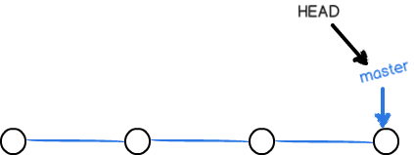

在工作目录下打开终端，不然没用
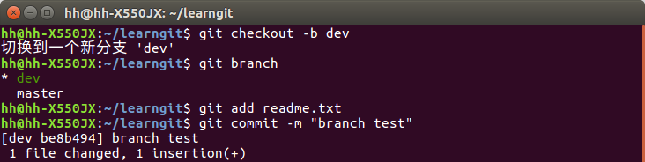
创建dev分支后先修改readme.txt文件，比如添加一行，然后在dev指针上进行一次提交，这时候查看工作区的readme.txt文件，是修改后的文件。如果这时候运行：
git checkout master

这样的话，切换回master分支，再查看readme.TXT文件，会发现它变成了修改之前的文件，没有修改痕迹。因为那个提交是在dev分支上，而master分支此刻的提交点并没有变。现在我们把dev分支的工作成果合并到master分支上：
git merge dev

注意，由于上一步我们一已经把分支指向master了，所以master是当前分支，这一命令会把dev分支的工作合并到master上。合并之后的readme.txt文件为修改后的文件。
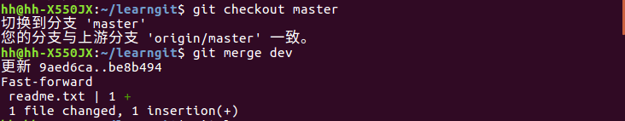
合并模式为Fast forward，然后就可以删除dev分支了：
git branch -d dev

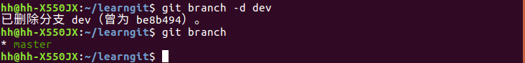
实际上，切换分支这个动作，用switch更科学。因此，最新版本的Git提供了新的git switch命令来切换分支：不过我现在电脑上的git版本不支持这个命令，哈哈哈

git switch -c dev
git switch master

2.解决冲突
偶尔合并分支的时候会出现问题，这时候创建新分支，feature1。
git switch -c feature1

把readme.txt文件最后一行改为
Creating a new branch is quick AND simple.

然后提交，然后切换回master，把最后一行改为：
Creating a new branch is quick & simple.

然后提交，这样，就有了两次不同的提交，
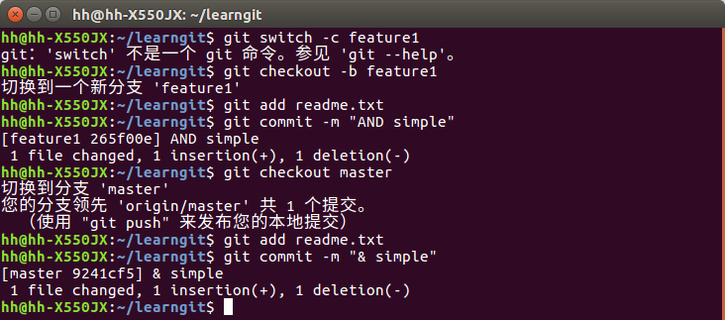
这种情况下，Git无法执行“快速合并”，只能试图把各自的修改合并起来，但这种合并就可能会有冲突，我们试试看：
git merge feature1

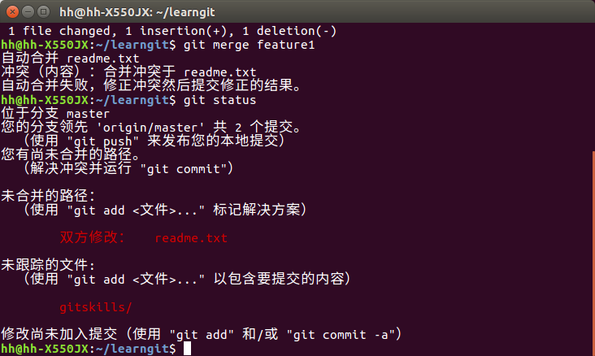
而readme.txt文件变成了下面这个样子：
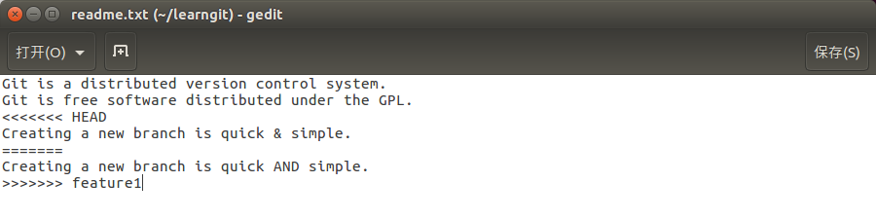
这时候把readme.txt文件最后一行改为
Creating a new branch is quick and simple.

然后提交，就可以解决问题。
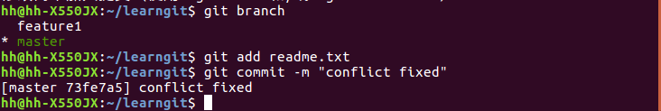
下图为分支图过程，最后删除分支feature1。
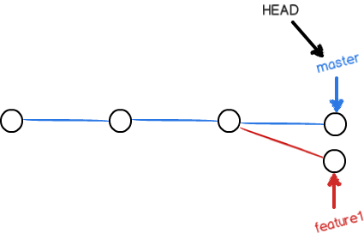
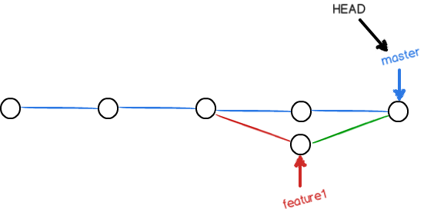

git log --graph --pretty=oneline --abbrev-commit
查看分支历史

3.分支管理策略
如果用Fast forward模式来合并分支，则会在分支历史上丢掉删除新分支的信息。如果要强制禁用Fast forward模式，Git就会在merge时生成一个新的commit，这样，从分支历史上就可以看出分支信息。先创建,然后修改并提交新的commit:
git checkout -b dev
git add readme.txt
git commit -m "add merge"
git checkout master
git merge --no-ff -m "merge with no-ff" dev2
git log --graph --pretty=oneline –abbrev-commit

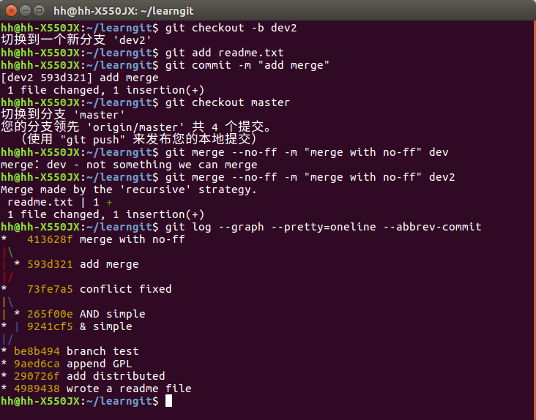
下图是把版本退到上一个版本再来一次，采用Fast forward模式来做
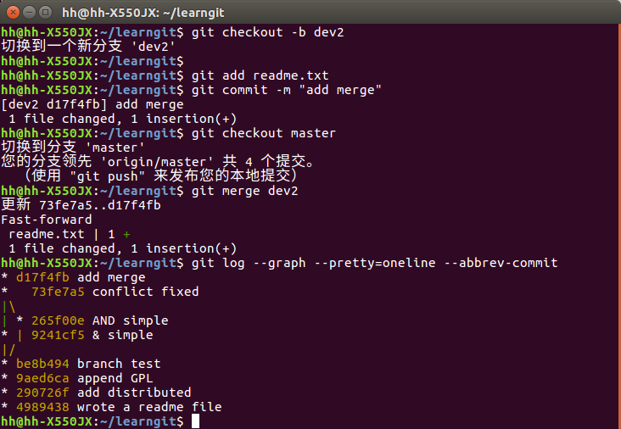
在实际开发中，我们应该按照几个基本原则进行分支管理：首先，master分支应该是非常稳定的，也就是仅用来发布新版本，平时不能在上面干活；那在哪干活呢？干活都在dev分支上，也就是说，dev分支是不稳定的，到某个时候，比如1.0版本发布时，再把dev分支合并到master上，在master分支发布1.0版本；你和你的小伙伴们每个人都在dev分支上干活，每个人都有自己的分支，时不时地往dev分支上合并就可以了。
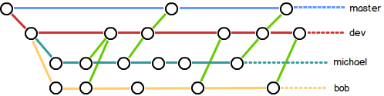
4.Bug分支
如果此时正在进行一个项目的开发，但是突然进来了一个另外的项目需要改bug，这时候先把开发的项目储藏起来，然后确定要在哪个分支上修复bug，假定需要在master分支上修复，就从master创建临时分支，修改完后，切换提交合并，最后删除新建的分支，然后转到原来项目的分支上继续进行开发就好。
git stash ——储藏
git checkout master
git checkout -b issue-101
git add readme.txt
git commit -m "fix bug 101"
git checkout master
git merge --no-ff -m "merged bug fix 101" issue-101 ——合并数据
git checkout dev
git stash pop ——恢复，之后就可以继续开发了

在master分支上修复了bug后，我们要想一想，dev分支是早期从master分支分出来的，所以，这个bug其实在当前dev分支上也存在。同样的bug，要在dev上修复，我们只需要把在master分支上新建的改bug分支commit的版本号提交所做的修改“复制”到dev分支。注意：我们只想复制这个提交所做的修改，并不是把整个master分支复制过来。用：
git cherry-pick 4c805e2

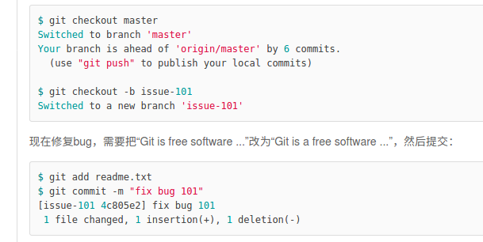
上图为改bug创建的新分支，和提交的版本号， cherry-pick复制的就是这个版本号。

5.Feature分支
软件开发中，总有无穷无尽的新的功能要不断添加进来。添加一个新功能时，你肯定不希望因为一些实验性质的代码，把主分支搞乱了，所以，每添加一个新功能，最好新建一个feature分支，在上面开发，完成后，合并，最后，删除该feature分支。

git checkout -b feature-vulcan

开发过程…………………

git add vulcan.py
git commit -m "add feature vulcan"
git switch dev -因为新功能是在dev分支上进行的，所以回到dev分支进行合并

如果这时候，老板说资金不足，项目取消，这时候就要删除feature-vulcan分支，因为是准备合并的但是还没有合并，如果删除，就会造成数据损失，所以终端回进行提醒如下：
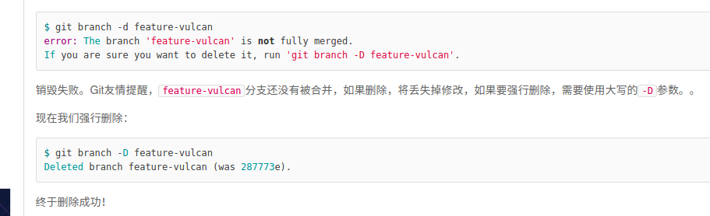

6.多人协作
查看远程库信息git remote -v

推送分支，就是把该分支上的所有本地提交推送到远程库。推送时，要指定本地分支，这样，Git就会把该分支推送到远程库对应的远程分支上：
git push origin master
git push origin dev

master分支是主分支，因此要时刻与远程同步；dev分支是开发分支，团队所有成员都需要在上面工作，所以也需要与远程同步；bug分支只用于在本地修复bug，就没必要推到远程了，除非老板要看看你每周到底修复了几个bug；feature分支是否推到远程，取决于你是否和你的小伙伴合作在上面开发。

如果在远程创建了一个新的库，需要把文件放到新的库里面，这时候需要运行
git remote rm origin 来解除远程绑定，然后重新绑定即可
git remote add origin git@github.com:WUHAN5827/hahaha.git
git push -u origin master

五.标签管理
标签是一个让人容易记住的名字，等价于commit号。但是标签一旦指定就不可动，而分支是可动的。
默认标签是打在最新提交的commit上的，直接checkout到所需的分支，然后:
git tag <tagname>

git tag可查看所有现有的标签

如果忘记给最新的commit提交打上标签，可以查看commit历史，找到对应的id：
git tag <tagname> <commit id>
用git show <tagname>查看具体信息，也可用git tag -d <tagname>删除本地标签，如果要想把标签推送到远程，git push origin <tagname>或者git push origin –tags，如果已经推入远程，要想删除就麻烦一点，先删除本地的标签，然后
git push origin :refs/tags/<tagname>

